Primera parte
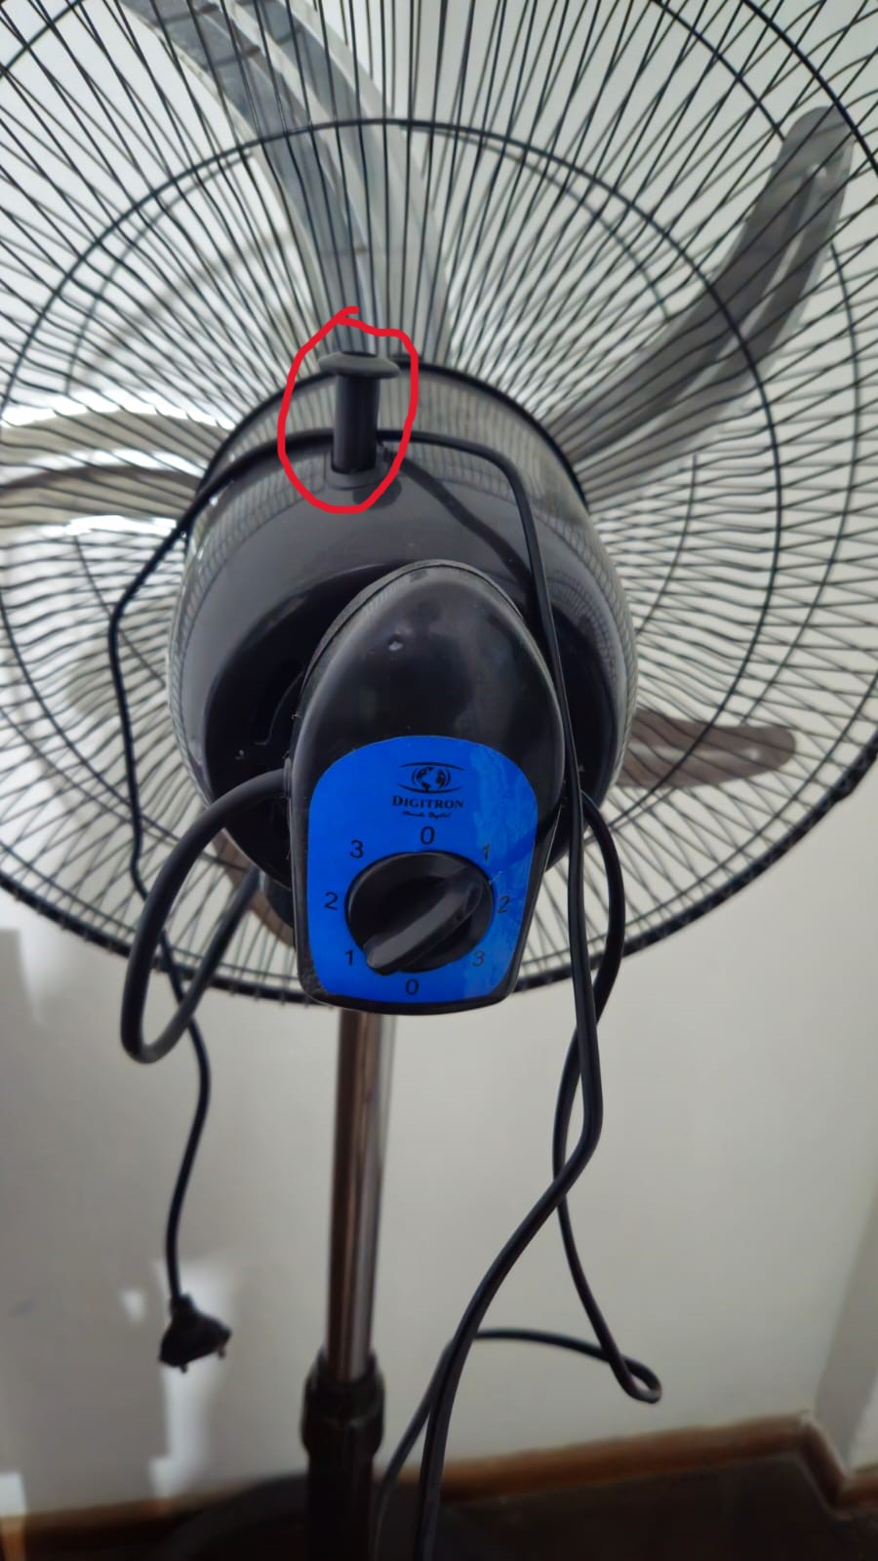
1- En este caso, lo que esta redondeado con rojo presenta un conocimiento en la cabeza; ya que no hay ningún indicador de que al cambiar la posición (hundido o levantado) de ese interruptor, el ventilador comenzará a rotar o se quedará quieto. Este conocimiento se obtiene mediante una experiencia previa.
2- La parte con fondo azul corresponde al conocimiento en el mundo; ya que las posiciones enumeradas de la perilla indican las velocidades en las que pueden girar las aspas del ventilador y que al ir seleccionando un número cada vez mayor, se obtiene una respuesta del ventilador girando sus aspas a mayor velocidad.

Segunda parte
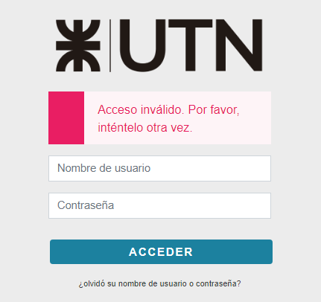
Es un buen mensaje de error, esto se debe a que si es una persona que no conoce el usuario o contraseña de la cuenta a la que está intentando entra no se le da ninguna pista de que hay un usuario válido con el nombre de usuario o contraseña ingresada (como si lo indicase si dijera “Usuario incorrecto” o “Contraseña incorrecta”). Además, no te otorga pistas de cómo está compuesta la contraseña, no dice si le falta una mayúscula, número, algún símbolo, minúscula o que sea de mínimo cierta cantidad de caracteres.

